زبانه "Transient Assessment"
قریبا...
"Transient Assessment" Tab
Die Registerkarte “Transient Assessment”
. "Pestaña "Evaluación transitoria
Bientôt disponible
برای ارزیابی "State"هایی که برای تست "Transient" طراحی شده از قسمت "Transient Assessment" استفاده می‌شود. در این قسمت می‌توان یک کنتاکت دریافتی توسط دستگاه از رله را با یک سیگنال باینری در فایل "Comtrade" به صورت زمانی مقایسه کرد. یک نمونه از کاربرد این "Assessment" برای مقایسه عملکرد رله‌ در هنگام تزریق سیگنال‌های فایل حالت گذرا می‌باشد تا کاربر متوجه شود که آیا رله در هنگام تزریق خطا عملکرد مشابهی دارد یا خیر.
قریبا...
The "Transient Assessment" section is used to assessing the "States" that are designed for testing the "Transient". In this section, a received contact by the device from the relay can be time-compared to the binary signal in the "Comtrade" file. A sample of the application of this "Assessment" is to compare the performance of the relay while applying the signals of transient file so the user would understand that whether or not the relay has a similar function while a fault occurs.
Der Abschnitt „Transient Assessment“ dient zur Bewertung der „States“, die für die Prüfung des „Transient“ bestimmt sind. In diesem Abschnitt kann ein empfangener Kontakt des Geräts vom Relais mit dem binären Signal in der Datei „Comtrade“ verglichen werden. Ein Beispiel für die Anwendung dieser „Assessment“ besteht darin, die Leistung des Relais zu vergleichen, während die Signale der Einschwingvorgang von injiziert werden, damit der Benutzer verstehen würde, dass, ob das Relais eine ähnliche Funktion beim Injizieren von Fehlern hat oder nicht.
. La sección de "Evaluación transitoria" se utiliza para evaluar los "Estados" que están diseñados para probar el "transitorio". En esta sección, un contacto recibido por el dispositivo desde el relé puede compararse en el tiempo con la señal binaria del archivo "Comtrade". Una muestra de la aplicación de esta "Evaluación" es comparar el rendimiento del relé mientras se inyectan las señales del archivo de condición transitoria para que el usuario comprenda si el relé tiene o no una función similar mientras se inyecta la falla.
Bientôt disponible
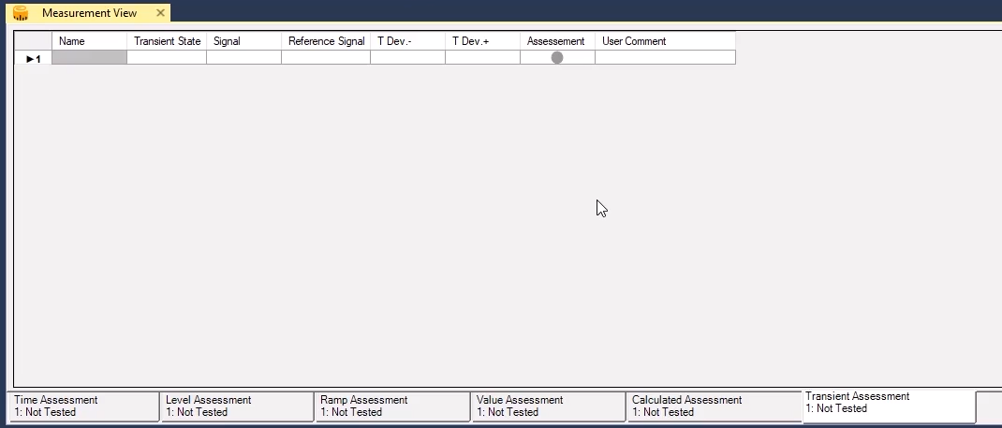
در پنجره "Measurement View"، زبانه "Transient Assessment"، در فیلد "Name" یک نام برای ارزیابی وارد می‌شود تا بازخورد بهتری از آنچه مشخص شده حاصل شود. در فیلد "Transient"، "State" مورد نظر انتخاب می‌شود. توجه کنید که فقط نام "State"هایی که از نوع گذرا یا "Transient" باشند در این فیلد نمایش داده می‌شود. در فیلد "Signal" یک سیگنال باینری برای مقایسه با سیگنال مرجع از فایل "Comtrade" انتخاب می‌شود. در این فیلد لیست تمامی باینری‌هایی که در قسمت "Hardware Configuration" فعال شده نمایش داده می‌شود که باید یکی از آن‌ها را انتخاب کرد. در فیلد "Reference Signal" هم سیگنال مرجع از فایل "Comtrade" انتخاب می‌شود. با کلیک روی این فیلد لیست تمامی سیگنال‌های باینری موجود در فایل "Comtrade" لود شده نمایش داده می‌شود. در فیلد "T Dev. -" تلورانس زمانی منفی نسبت به لبه سیگنال دیجیتال مشخص شده در فایل "Comtrade" وارد می‌شود. در فیلد "T Dev. +" هم تلورانس زمانی مثبت نسبت به لبه سیگنال دیجیتال مشخص شده در فایل "Comtrade" وارد می‌شود. در فیلد "Assessment" هم نتیجه ارزیابی پس از انجام تست نمایش داده می‌شود، رنگ سبز به معنای "Pass" شدن و رنگ قرمز به معنای "Fail" شدن تست می‌باشد. در فیلد "User Comment" می‌توان قبل و بعد از تست یک پیغام در مورد ارزیابی صورت گرفته نوشت که در گزارش خروجی استفاده می‌شود. با راست کلیک در زبانه "Transient Assessment" ابزارها و گزینه‌هایی نمایش داده می‌شود که مشابه با راست کلیک زبانه‌ی "Time Assessment" بوده که در فیلم های آموزشی گذشته (Time Assessment) به صورت کامل توضیح داده شده است. ارزیابی در این زبانه بر اساس مقایسه سیگنال تعریف شده با سیگنال مرجع می‌باشد. برای ارزیابی اگر در بازه زمانی مشخص شده هر دو سیگنال مانند هم باشند و وضعیت یکسان داشته باشند در این صورت ارزیابی "Pass" می‌شود. در غیر این صورت ارزیابی "Fail" شده و به این معناست که رله در هنگام تزریق خطا عملکرد قبل را نداشته و وضعیت دیگری داشته است.
قریبا...
In the "Measurement View" window, the "Transient Assessment" tab, a name is inserted for assessment in the "Name" field so better feedback is obtained from the specified item. In the "Transient" field, the intended "State" is selected. Remember only the name "States" which are "Transient" type are displayed in this field. In the "signal" field, a binary signal is selected for comparison with the reference signal from the "Comtrade" signal. In this field, the list of all the binaries activated in the "Hardware Configuration" is displayed that one of them should be selected. In the "Reference Signal" field, the reference signal is selected from the "Comtrade" file. By clicking on this field, all the existing binary signals in the loaded "Comtrade" file are displayed. In the "T Dev. -" field, the negative time tolerance related to the digital signal edge is specified and imported in the "Comtrade" file. In the "T Dev. +" field, the positive time tolerance related to the digital signal edge is specified and imported in the "Comtrade" file. The result of the assessment after running the test will be displayed in the "Assessment" field. The green color means the test is "Passed" and the red color meant that the test is "Failed". In the "User Comment" field, a message can be written about the test, before and after the test which is used in the output report. By right-clicking on the "Transient Assessment" the tabs and options are displayed that are similar to right-clicking on the "Time Assessment" tab, which was comprehensively explained in the previous educational videos (Time Assessment). The assessment in this tab is defined according to the comparison of the signal with the reference signal. For assessment, if both the signals are identical in the specified time period and have a similar status, then the assessment will be "Passed". Otherwise, the assessment is "Failed" showing that the relay didn’t have a similar performance while importing error and had another status.
Im Fenster „Measurement View“, Registerkarte „Transient Assessment“, wird im Feld „Name“ ein Name für die Beurteilung eingefügt, damit ein besseres Feedback von dem angegebenen Element erhalten wird. Im Feld „Transient“ wird der beabsichtigte Zustand ausgewählt. Beachten Sie, dass in diesem Feld nur der Name der Zustände angezeigt wird, die vom Typ „Transient“ sind. Im Feld „Signal“ wird ein binäres Signal für den Vergleich mit dem Referenzsignal aus dem Signal „Comtrade“ ausgewählt. In diesem Feld wird die Liste aller Binärdateien angezeigt, die in der „Hardware Configuration“ aktiviert sind, damit einer von ihnen ausgewählt werden soll. Im Feld „Reference Signal“ wird das Referenzsignal aus der Datei „Comtrade“ ausgewählt. Durch Klicken auf dieses Feld werden alle vorhandenen Binärsignale in der geladenen Datei „Comtrade“ angezeigt. Im Feld „T Dev.-“ wird die negative Toleranz der Zeit in Bezug auf die digitale Signalflanke angegeben und in die Datei „Comtrade“ importiert. Im Feld „T Dev.+“ wird die positive Zeittoleranz in Bezug auf die digitale Signalflanke angegeben und in die Datei „Comtrade“ importiert. Das Ergebnis der Bewertung nach dem Ausführen des Tests wird im Feld „Assessment“ angezeigt. Die grüne Farbe bedeutet, dass der Test „Passed“ ist und die rote Farbe bedeutete, dass der Test „Failed“ ist. Im Feld „User Comment“ kann vor und nach dem Test eine Nachricht über den Test geschrieben werden, die im Ausgabebericht verwendet wird. Durch Rechtsklick auf die „Transient Assessment“ werden die Registerkarten und Optionen angezeigt, die dem Rechtsklick auf die Registerkarte „Time Assessment“ ähneln, die in den vorherigen Lehrvideos (Time Assessment) ausführlich erläutert wurde. Die Bewertung in dieser Registerkarte wird nach dem Vergleich des Signals mit dem Referenzsignal definiert. Zur Beurteilung, wenn beide Signale im angegebenen Zeitraum identisch sind und einen ähnlichen Status haben, wird die Bewertung „Passed“ sein. Andernfalls lautet die Bewertung „Failed“, was bedeutet, dass das Relay beim Importieren von Fehlern keine ähnliche Leistung hatte und einen anderen Status hatte.
. En la ventana "Vista de medición", la pestaña "Evaluación transitoria", se insertará un nombre para la evaluación en el campo "Nombre", de modo que se obtendrá una mejor retroalimentación del elemento especificado. En el campo "Transitorio" se seleccionaría el "Estado" previsto. Obsérvese que en este campo sólo se mostrará el nombre de los "Estados" que son de tipo "transitorio". En el campo "Señal" se seleccionará una señal binaria para compararla con la señal de referencia de la señal "Comtrade". En este campo se mostrará la lista de todos los binarios que se activan en la "Configuración del hardware" que se deben seleccionar. En el campo "Señal de referencia" se seleccionará la señal de referencia del archivo "Comtrade". Haciendo clic en este campo, se mostrarán todas las señales binarias existentes en el archivo "Comtrade" cargado. En el campo "T Dev. -", se especificará la tolerancia temporal negativa relacionada con el flanco de la señal digital y se importará en el archivo "Comtrade". En el campo "T Dev. +", la tolerancia de tiempo positiva relacionada con el flanco de la señal digital será especificada e importada en el archivo "Comtrade". El resultado de la evaluación después de ejecutar la prueba se mostrará en el campo "Evaluación". El color verde significa que la prueba está "Aprobada" y el color rojo significa que la prueba está "Fallida". En el campo "Comentario del usuario" se puede escribir un mensaje sobre la prueba, antes y después de la prueba que se utilizará en el informe de salida. Al hacer clic con el botón derecho del ratón en la "Evaluación transitoria" se muestran las pestañas y opciones que son similares a las del botón derecho del ratón en la pestaña "Evaluación del tiempo", que se explicó ampliamente en los anteriores vídeos educativos (Evaluación del tiempo). La evaluación en esta pestaña se define según la comparación de la señal con la señal de referencia. Para la evaluación, si ambas señales son idénticas en el período de tiempo especificado y tienen un estado similar, entonces la evaluación será "Aprobada". En caso contrario, la evaluación será "Fallida" y esto significa que el relé no tuvo un rendimiento similar al importar el error y tuvo otro estado.
Bientôt disponible
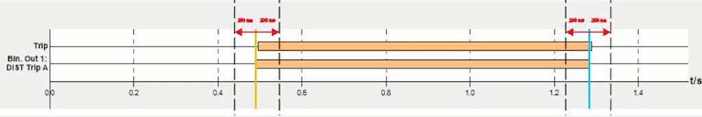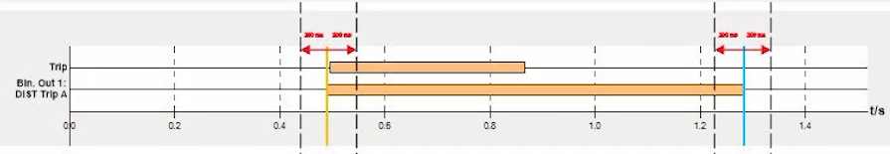
برای این کار ابتدا باید در چند پنجره تنظیماتی انجام داد. در ادامه به ذکر مثالی برای تست پرداخته خواهد شد.ابتدا در پنجره "Detail View" حالت "Transient" انتخاب شده و با کلیک روی گزینه "Import Comtrade…" فایل حالت گذرای رله‌ی"Micom p441" لود می‌شود. سپس با کلیک روی گزینه "Current State" از نوار ابزار، تمام باینری‌های فعال و غیرفعال موجود در فایل "Comtrade" و سیگنال‌های ولتاژی و جریانی نمایش داده می‌شوند. در ادامه با زدن تیک گزینه‌ی "Calculate RMS …"، نرم‌افزار مقادیر موثر و فاز سیگنال‌ها را محاسبه می‌کند.
قریبا...
To do this at first, some adjustments should be performed in some windows. In the following, an example of the test will be discussed. At first, the "Transient" state will be selected in the "Detail View" window and by clicking on the "Import Comtrade…" file, the transient state of the "Micom P441" relay is loaded. Then, by clicking on the "Current State" option from the toolbar, all the active and inactive binaries existing in the "Comtrade" file and the voltage and current signals are displayed. In the following, by checking the "Calculate RMS …", the software calculates the effective values and the phases of the signals.
Um dies zunächst zu tun, sollten einige Einstellungen in einigen Fenstern ausgeführt werden. Im Folgenden wird ein Beispiel für den Test erläutert. Zuerst wird der Zustand „Transient“ im Fenster „Detail View“ ausgewählt und durch Klicken auf die Datei „Import Comtrade...“ wird der transiente Zustand des Relais „Micom p441“ geladen. Wenn Sie dann in der Symbolleiste auf die Option „Current State“ klicken, werden alle aktiven und inaktiven Binärdateien in der Datei „Comtrade“ und die Spannungs- und Stromsignale angezeigt. Im Folgenden berechnet die Software durch Ankreuzen der Option „Calculate RMS …“ die Effektivwerte und die Phasen der Signale.
. Para hacer esto al principio, algunos ajustes deben realizarse en algunas ventanas. A continuación, se discutirá un ejemplo de la prueba. Al principio, el estado "Transitorio" se seleccionará en la ventana "Vista detallada" y al hacer clic en el archivo "Importar Comtrade...", se cargará el estado transitorio del relé "Micom p441". A continuación, haciendo clic en la opción "Estado actual" de la barra de herramientas, se mostrarán todos los binarios activos e inactivos existentes en el archivo "Comtrade" y las señales de tensión y corriente. A continuación, marcando la opción "Calcular RMS, Fase y Otros", el software calculará los valores efectivos y las fases de las señales.
Bientôt disponible
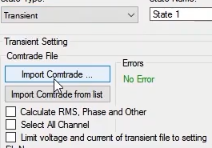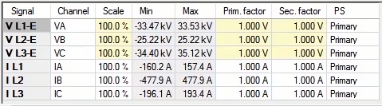
در ادامه باید از پنجره "Detail View"، زبانه "Binary Out"، هر کدام از سیگنال‌های موجود در فایل "Comtrade" که باید تست و ارزیابی شوند را به یک "Binary Output" نسبت داد و به عنوان سیگنال مرجع انتخاب کرد. در این فیلم دو سیگنال "ZONE1" و"ANY TRIP" به ترتیب به باینری اوت 1 و باینری اوت 2 نسبت داده می‌شوند و دریافت سیگنال تریپ از رله با سیگنال "ZONE1" مقایسه و ارزیابی می‌شود.
قریبا...
Subsequently, from the "Detail View" window and "Binary out" tab, each of the existing signals in the "Comtrade" file that should be tested and assessed should be ascribed to a "Binary Output" and selected as the reference signal. In this video, two "ZONE1" and "ANY TRIP" signals are ascribed to "binary out" 1 and "Binary Out" 2, respectively and the reception of trip signal from the relay signal is compared to "ZONE1" signal to be assess.
Im Folgenden sollten im Fenster „Detail View“ und auf der Registerkarte „Binary Out“ alle vorhandenen Signale in der Datei „Comtrade“, die getestet und bewertet werden sollten, einem „Binary Output“ zugeschrieben und als Referenzsignal ausgewählt werden. In diesem Video werden zwei Signale „ZONE1“ und „ANY TRIP“ dem Binärausgang 1 bzw. Binärausgang 2 zugeordnet, und der Empfang des Auslösesignals vom Relaissignal wird mit dem Signal ZONE1 verglichen und bewertet.
. A continuación, desde la ventana "Vista detallada" y la pestaña "Salida binaria", cada una de las señales existentes en el archivo "Comtrade" que deben ser probadas y evaluadas debe ser atribuida a una "Salida binaria" y seleccionada como la señal de referencia. En este vídeo, dos señales "ZONE1" y "CUALQUIER DISPARO" se atribuyen a "salida binaria" 1 y "salida binaria" 2, respectivamente, y la recepción de la señal de disparo de la señal de retransmisión se comparará con la señal "ZONE1" y se evaluará.
Bientôt disponible
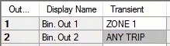
در پنجره "Hardware Configuration" زبانه "Binary / Analog Input" باینری 1 با نام "Trip" برای مقایسه با سیگنال مرجع فعال و به کنتاکت تریپ رله وصل شده است. در زبانه "Transient Assessment" در فیلد "Name" یک نام، مثلا "trip1"، برای ارزیابی وارد می‌شود. در فیلد "Transient State" هم "State1" که از نوع گذرا می‌باشد انتخاب می‌شود. در فیلد "Reference Signal" سیگنال مرجع که در "Binary Output" انتخاب شده را وارد کرده (ZONE1) و در فیلد "Signal" هم سیگنال "Trip" برای مقایسه با آن انتخاب می‌شود. در فیلدهای "T Dev. -" و "T Dev. +" مقدار تلورانس زمانی "3" میلی ثانیه وارد می‌شود. در ادامه برای مشاهده وضعیت "Binary Input" گزینه "All State" از نوار ابزار را انتخاب و تست را اجرا کرده تا خطا به رله تزریق شود، سپس در "Signal View" ملاحظه می‌شود که رله همان عملکرد مشابه را با سیگنال مرجع ،که به عنوان "Binary Output1" تعریف شده، داشته و نتیجه ارزیابی "Pass" شده است.
قریبا...
In the "Hardware Configuration" window, "Binary / Analog Input" tab, binary 1 with the name of “Trip" is connected to the relay trip contact for comparison with the active reference signal. In the "Transient Assessment" tab, in the "Name" field a name for example "trip1" is inserted for assessment. The "State1" that is a transient state is selected in the "Transient State". In the "Reference Signal", the reference signal that is selected in the "Binary Output" is inserted (ZONE1) and the "Trip" signal is selected in the "Signal" field for comparison. In the "T Dev. -" and "T Dev. +" time tolerance "3" is inserted. In order to observe the "Binary Input" status, the "All State" option are selected from the toolbar and the test is executed so the fault is applied to the relay. Finally, in the "Signal View" the relay has the same performance as the reference signal, which is defined as the "Binary Output1", and the assessment result is "Passed".
Im Fenster „Hardware Configuration“, Registerkarte „Binary/Analog Input“, ist die Binärdatei 1 mit dem Namen „Trip“ zum Vergleich mit dem aktiven Referenzsignal mit dem Relais-Auslösekontakt verbunden. In der Registerkarte „Transient Assessment“ wird im Feld „Name“ ein Name wie z.B. „Trip1“ zur Bewertung eingefügt. Der „State1“, der ein vorübergehender Zustand ist, wird im „Transient State“ ausgewählt. Im „Reference Signal“ wird das im „Binary Output“ ausgewählte Referenzsignal eingefügt (ZONE1) und das Signal „Trip“ wird im Feld „Signal“ zum Vergleich ausgewählt. In der „T Dev.-“ und „T Dev.+“ wird die Zeittoleranz von 3 eingefügt. Um den Status Binäreingang zu beobachten, wird im Folgenden die Option „All State“ aus der Symbolleiste ausgewählt und der Test ausgeführt, so dass der Fehler in das Relais injiziert wird. In der „Signal View“ wird dann beobachtet, dass das Relais die gleiche Leistung wie das Referenzsignal hat, das als Binärausgang1 definiert ist, und das Bewertungsergebnis ist „Passed“.
. En la ventana "Hardware Configuration", pestaña "Binary / Analog Input", el binario 1 con el nombre de "Trip" se conecta al contacto de disparo del relé para compararlo con la señal de referencia activa. En la pestaña "Evaluación de transitorios", en el campo "Nombre" se insertará un nombre, por ejemplo "trip1", para la evaluación. El "Estado1" que es un estado transitorio se seleccionará en el "Estado transitorio". En la "Señal de referencia" se insertará la señal de referencia seleccionada en la "Salida binaria" (ZONE1) y en el campo "Señal" se seleccionará la señal "Viaje" para su comparación. En el campo "T Dev. -" y "T Dev. +" se inserta la tolerancia de tiempo de "3". A continuación, para observar el estado de la "Entrada Binaria", se seleccionará la opción "Todo el estado" de la barra de herramientas y se ejecutará la prueba para que el error sea inyectado al relé. Luego, en la "Vista de la señal" se observa que el relé tiene el mismo rendimiento que la señal de referencia, que se define como "Salida binaria1", y el resultado de la evaluación es "Aprobado".
Bientôt disponible
